 | РОССИЙСКИЙ ФУТБОЛЬНЫЙ СОЮЗ  МАОО СФФ «Центр» | 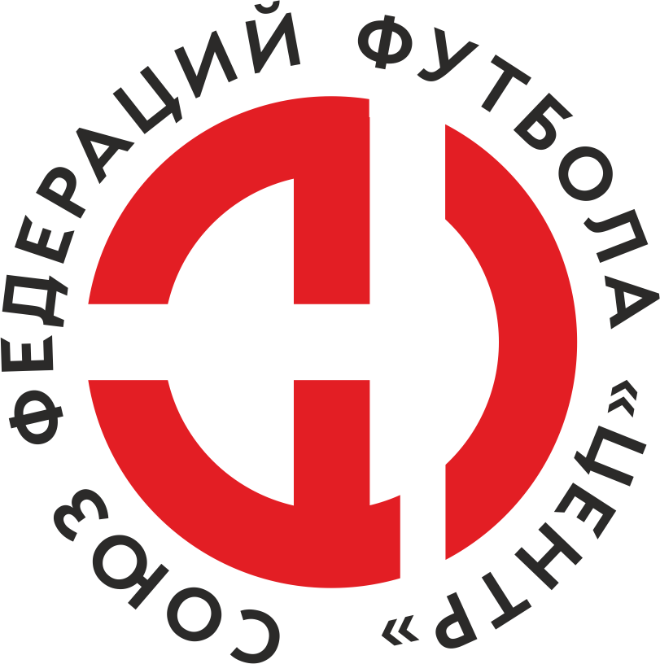
ПРОТОКОЛ № _____
Первенство России по футболу среди команд III дивизиона, зона «Центр»
_____ финала Кубка России по футболу среди команд III дивизиона, зона «Центр»

Стадион «Локомотив» (Лиски) | Дата: | 6 октября 2022

Локомотив (Лиски) |  |  |  |  | Металлург-Оскол (Старый Оскол)
команда хозяев |  |  |  |  | команда гостей
Начало: | 17:00 | Освещение: | Искусственное |  | Количество зрителей: | 350

Результат: | 1:1 | в пользу | Ничья

1 тайм: | 0:1 | в пользу | в пользу Металлург-Оскол (Старый Оскол)

Доп. Вр. в пользу Серия 11-метровых в пользу

Судья: | Шилин Пётр (Железногорск) | кат. | 2 кат.

1 помощник: | Волков Артем Курск | кат. | 2 кат.

2 помощник: | Щербаков Алексей Курск | кат. | 2 кат.

Резервный судья: |  | Захаренко Иван | кат. | 1 кат.
Инспектор: | Степанищев Владимир Ильич Воронеж
Делегат:

Счет | Имя, фамилия | Команда | Минута, на которой забит мяч
 |  |  | С игры | С 11 метров | Автогол
0:1 | Валерий Харитонов | Металлург-Оскол (Старый Оскол) | 45
1:1 | Сергей Гаврилов | Локомотив (Лиски) | 60

Подпись судьи : _____________________ /_________________________ /
Предупреждения
Мин | Имя, фамилия | Команда | Основание
87 | Иван Христов | Металлург-Оскол (Старый Оскол) | Грубая игра
88 | Андрей Гарманов | Локомотив (Лиски) | Неспортивное поведение

Удаления

Мин | Имя, фамилия | Команда | Основание

Представитель принимающей команды: ______________________ / _____________________

Представитель команды гостей: _____________________ / _________________________

Замечания по проведению игры ______________________________________________________________________________________________________________________________________________________________________________________________________________________________________________________________________________________________________________________________________________________________________________________________________________________________________________________________________________________________________________________________
Травматические случаи (минута, команда, фамилия, имя, номер, характер повреждения, причины, предварительный диагноз, оказанная помощь): _________________________________________________________________________________________________________________________________________________________________________________________________________________________________________________________________________________________________________________________________________________________________________________________________________________________________________
Подпись судьи: _____________________ / _________________________
РОССИЙСКИЙ ФУТБОЛЬНЫЙ СОЮЗ
МАОО СФФ «Центр»

Приложение к протоколу № |  |  |  |  |  | Дата: | 6 октября 2022
Команда: |  | Локомотив (Лиски)

Игроки основного состава |  | Цвет футболок: Красный Цвет гетр: Красный
НЛ – нелюбитель  НЛОВ – нелюбитель,  ограничение возраста |  | Номер игрока | Заполняется печатными буквами
 |  |  | Имя, фамилия
 |  | 43 | Илья Одиноков
 |  | 9 | Игорь Фатеев
 |  | 3 | Сергей Васильев
 |  | 17 | Артём Стручков
 |  | 66 | Леонид Фурцев
 |  | 7 | Илья Корольков
 |  | 19 | Кирилл Колесников
 |  | 20 | Артем Лукша
 |  | 14 | Сергей Гаврилов
 |  | 21 | Иван Борсяков
 |  | 10 | Дмитрий Котов
Запасные игроки
 |  | 33 | Александр Пономарев
 |  | 5 | Данила Плитос
 |  | 77 | Данил Свиридов
 |  | 8 | Александр Нартов
 |  | 11 | Андрей Гарманов
 |  | 12 | Денис Ржевский
 |  | 6 | Захар Шурупов
 |  | 2 | Сергей Хмелевской
Тренерский состав и персонал |  | Фамилия, имя, отчество |  | Должность
 |  | 1 | Артем Владимирович Стручков | Главный тренер
 |  | 2 | Юрий Иванович Рыбников | Начальник команды
 |  | 3 | Юрий Николаевич Насонов | Администратор
 |  | 4
 |  | 5
 |  | 6
 |  | 7

Представитель команды: ______ __________________ подпись: ___________________
(Фамилия, И.О.)
Замена |  | Вместо |  |  | Вышел |  |  |  | Мин |  | Судья: _________________________
1 |  | Игорь Фатеев |  |  | Данил Свиридов |  |  |  | 37
2 |  | Иван Борсяков |  |  | Андрей Гарманов |  |  |  | 68 |  | Подпись Судьи: _________________
3 |  | Илья Корольков |  |  | Денис Ржевский |  |  |  | 80
4 |  | Сергей Гаврилов |  |  | Захар Шурупов |  |  |  | 80
5 |  | Артем Лукша |  |  | Александр Нартов |  |  |  | 80
6
7
РОССИЙСКИЙ ФУТБОЛЬНЫЙ СОЮЗ
МАОО СФФ «Центр»

Приложение к протоколу № |  |  |  |  |  |  |  | Дата: |  | 6 октября 2022
Команда: |  |  | Металлург-Оскол (Старый Оскол)

Игроки основного состава |  | Цвет футболок: Чёрный Цвет гетр: Чёрный
НЛ – нелюбитель  НЛОВ – нелюбитель,  ограничение возраста |  | Номер игрока | Заполняется печатными буквами
 |  |  | Имя, фамилия
 |  | 16 | Роман Клюкин
 |  | 21 | Александр Фролов
 |  | 20 | Евгений Мерцалов
 |  | 15 | Петр Москалюк
 |  | 19 | Александр Аршинов
 |  | 14 | Александр Черкасских
 |  | 7 | Юрий Андрейченко
 |  | 8 | Денис Лутай
 |  | 9 | Сергей Баркалов
 |  | 17 | Валерий Харитонов
 |  | 10 | Василий Шаталов
Запасные игроки
 |  | 1 | Владислав Донцов
 |  | 23 | Иван Христов
 |  | 24 | Сергей Кузнецов
 |  | 25 | Максим Анпилов
 |  | 28 | Антон Сушков
 |  | 18 | Матвей Цой
 |  | 11 | Павел Колчев
Тренерский состав и персонал |  | Фамилия, имя, отчество |  | Должность
 |  | 1 | Олег Николаевич Грицких | Директор
 |  | 2 | Владимир Николаевич Зинич | Главный тренер
 |  | 3 | Александр Викторович Карапузов | Тренер
 |  | 4 | Владимир Алексеевич Копаев | Начальник команды
 |  | 5
 |  | 6
 |  | 7

Представитель команды: _________ _____________ __ подпись: ______________________
(Фамилия, И.О.)
Замена |  | Вместо |  | Вышел | Мин | Судья : ______________________
1 |  | Василий Шаталов |  | Сергей Кузнецов | 61
2 |  | Александр Фролов |  | Максим Анпилов | 66 | Подпись Судьи : ______________
3 |  | Сергей Баркалов |  | Антон Сушков | 70
4 |  | Валерий Харитонов |  | Матвей Цой | 70
5 |  | Денис Лутай |  | Иван Христов | 76
6 |  | Александр Аршинов |  | Павел Колчев | 84
7
РОССИЙСКИЙ ФУТБОЛЬНЫЙ СОЮЗ
МАОО СФФ «Центр»

Лист травматических случаев

Первенство России по футболу среди футбольных команд III дивизиона, зона «Центр»
_____ финала Кубка России по футболу среди футбольных команд III дивизиона, зона «Центр»

Приложение к протоколу № |  |  | Дата: | 6 октября 2022

Локомотив (Лиски) |  | Металлург-Оскол (Старый Оскол)
команда хозяев |  | команда гостей

Травматические случаи (минута, команда, фамилия, имя, номер, характер повреждения, причины, предварительный диагноз, оказанная помощь)
_______________________________________________________________________________________________________________________________________________________________________________________________________________________________________________________________________________________________________________________________________________________________________________________________________________________________________________________________________________________________________________________________________________________________________________________________________________________________________________________________________________________________________________________________________________________________________________________________________________________________________________________________________________________________________________________________________________________________________________________________________________________________________________________________________________________________________________________________________________________________________________________________________________________________________________________________________________________________________________________________________________________________________________________________________________________________________________________________________________________________________________

Подпись судьи : _________________________ /________________________/

